Caracterización de vinos blancos y tintos a partir de variables fisicoquímicas
Clustering
______________________________________________________________________
La industria vitivinícola busca caracterizar y segmentar sus productos en función de las propiedades fisicoquímicas, con el fin de identificar perfiles de vinos que compartan atributos comunes. Estos perfiles pueden ser útiles tanto para la certificación de calidad como para el diseño de estrategias de marketing (p. ej., agrupar vinos con características similares que se correspondan con gamas de precio o con preferencias de consumidores).
Se recolectaron muestras de vino tinto que fueron analizadas en laboratorio para obtener medidas estandarizadas de variables fisicoquímicas:
- Acidez fija (g/dm³)
- Acidez volátil (g/dm³)
- Ácido cítrico (g/dm³)
- Azúcares residuales (g/dm³)
- Cloruros (g/dm³)
- Dióxido de azufre libre (mg/dm³)
- Dióxido de azufre total (mg/dm³)
- Densidad
- pH
- Sulfatos (g/dm³)
- Alcohol (% v/v)
Posteriormente, cada muestra fue evaluada por al menos tres catadores, quienes asignaron un puntaje cuantitativo de calidad en escala 0–10 (0 = muy malo, 10 = excelente) que se promedió y se consignó como calidad percibida del vino.
Los datos se encuentran en el archivo tinto.csv.

RESULTADOS
- Descriptiva uni y bivariada
  - No hay NAs.
  - Hay variables con coeficientes de correlación notables como la densidad con la acidez fija (r = 0.668, correlación positiva), el pH obviamente con la acidez fija (r = -0.683, correlación negativa, mayores valores de acidez dan un pH más bajo). Las 2 variables que tratan el dióxido de azufre están correlacionadas positivamente. Se observa que algunas variables son tienen una distribución asimétrica de los datos, como los cloruros o los azúcares residuales.

- Detección de outliers multivariados
Un outlier multivariado es una observación (fila) que, considerando todas las variables al mismo tiempo, está lejos del centro del conjunto de datos.
Diferencia con outliers univariados
- Un outlier univariado es extremo en una sola variable. Por ejemplo, si una persona tiene una estatura de 2.30 m cuando el promedio es 1.70 m.
- Un outlier multivariado puede no parecer extraño en ninguna variable individualmente, pero su combinación de valores es rara.
Hay 147 outliers multivariados, es decir, distancias del centro mayores al cutoff seleccionado. al ser tantos, tal vez podría subirse un poco el cutoff (21) para sacar solo los más extremos. Para solucionarlo vemos el histograma de la matriz de distancias, para ver que tantos datos están muy cerca de 21.
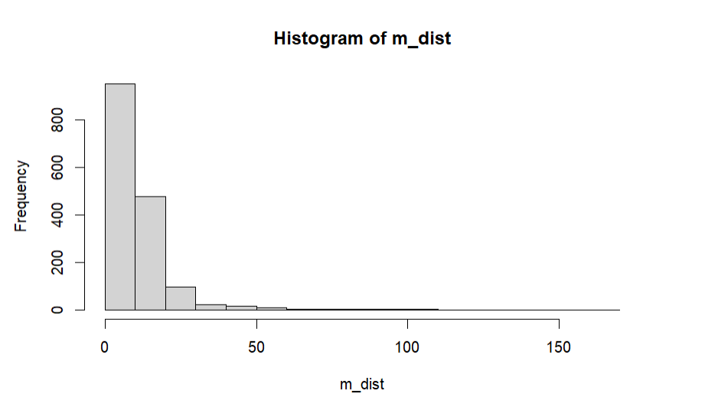
Para sacar los más extremos podríamos seleccionar como outliers, los mayores a 70 solamente. Finalmente se consideran 19 casos ouliers multivariados muy extremos, los sacamos de la base de datos.

3. Estandarización y generación de clusters

- coeficientes de correlación:
  - simple: 0.6998
  - completo: 0.3884
  - centroide: 0.6812
  - Ward: 0.3695
- Dendrogramas:
  - Simple:
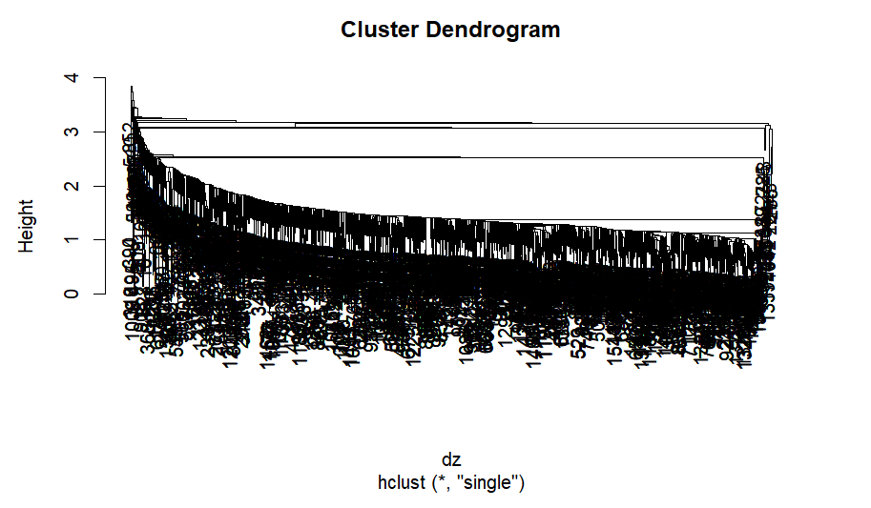
  - Completo:
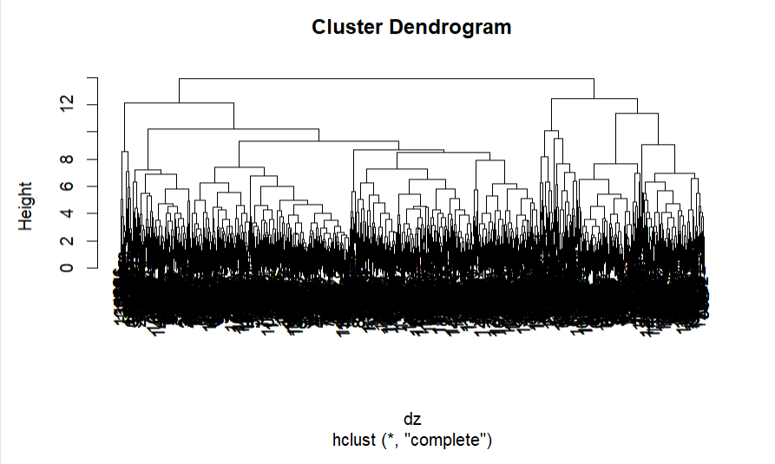
  - Centroide:
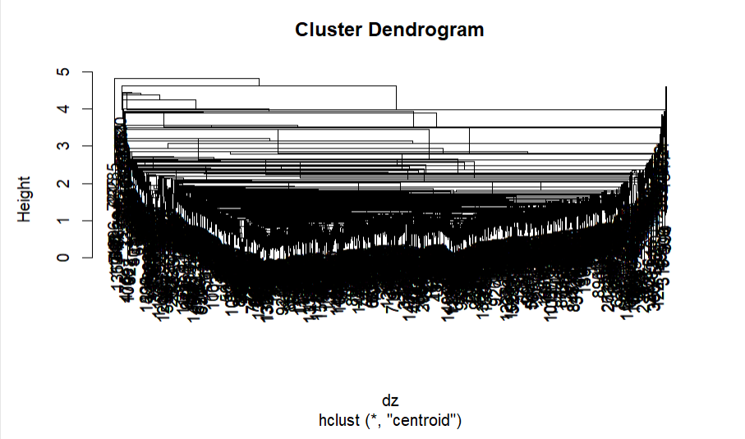
  - Ward:
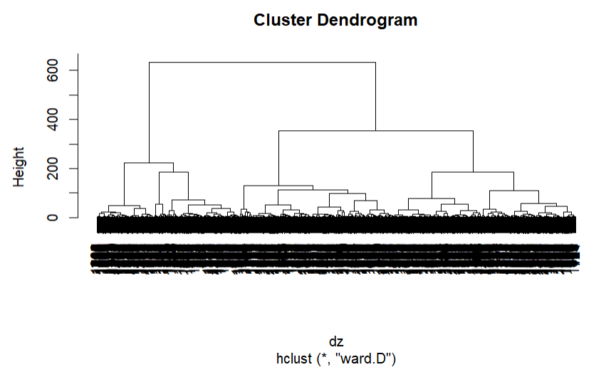
4. Determinación del número óptimo de clusters
Se utilizaron los métodos elbow y silhouette.
- Elbow
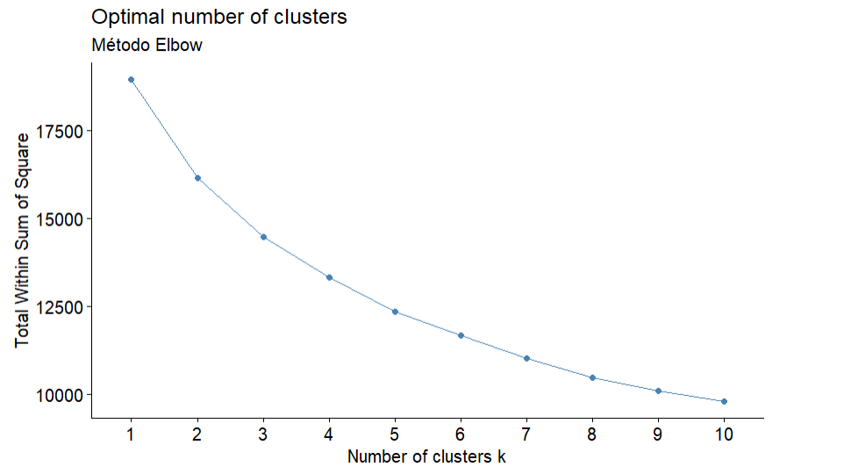
- Silhouette
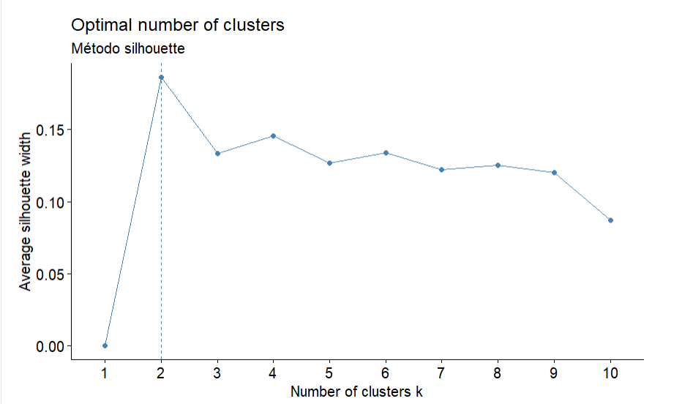
En ambos casos pareciera que lo mejor son 2 clusters, así que eso utilizaremos.
5. Determinar método de alineamiento óptimo.
Al analizar los dendrogramas y los coeficientes de correlación cofenetica, observamos que los dos métodos con mayor coeficiente fueron el “simple” y “centroide”. Sin embargo, al observar los dendrogramas, vemos que la generación de clusters más equilibrada la tienen los métodos “completo” y “Ward”.
A continuación, se generaron dos grupos a partir de cada método, y estos fueron los resultados:
- Simple
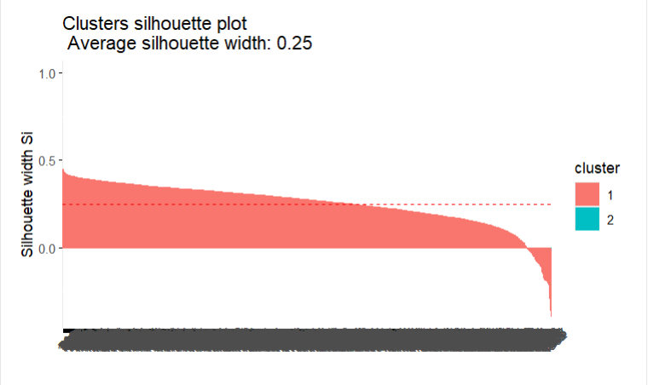
- Completo
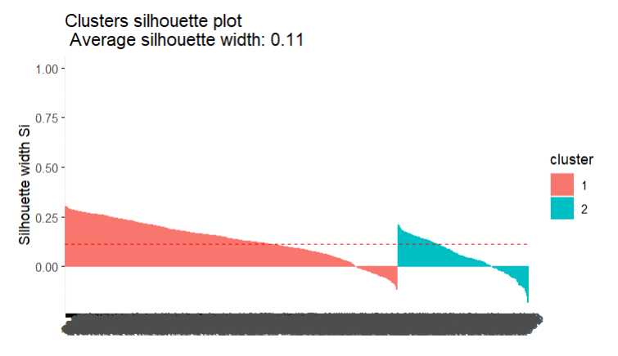
- Centroide
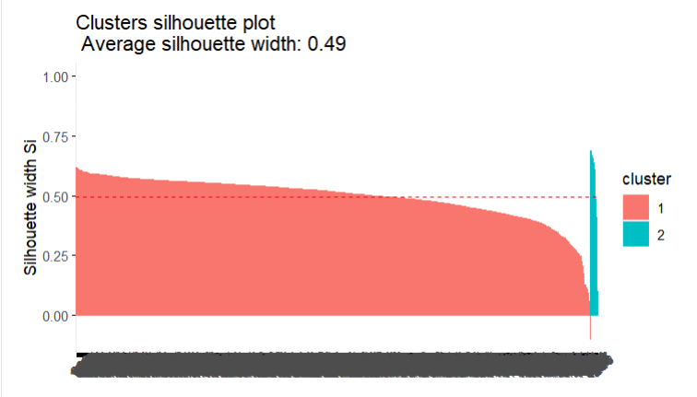
- Ward
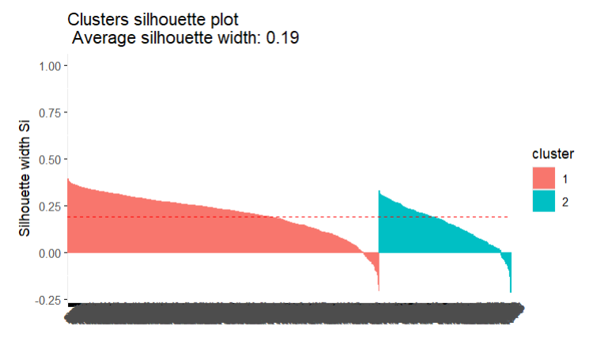
En los métodos que habían dado mayor coeficiente de correlación (simple y centroide), la división fue bastante desproporcionada, teniendo el método simple 1579 vinos en el primer grupo, y solo 1 vino en el segundo, y el método de centroide 1559 en el primero, y 21 en el segundo. El método completo, por su parte, tiene 1134 vinos en el primer grupo y 446 vinos en el segundo. Finalmente, Ward fue el método que generó la división más equilibrada, con 1110 vinos en el primer grupo, y 470 en el segundo.
En conclusión, se elige el método de Ward.
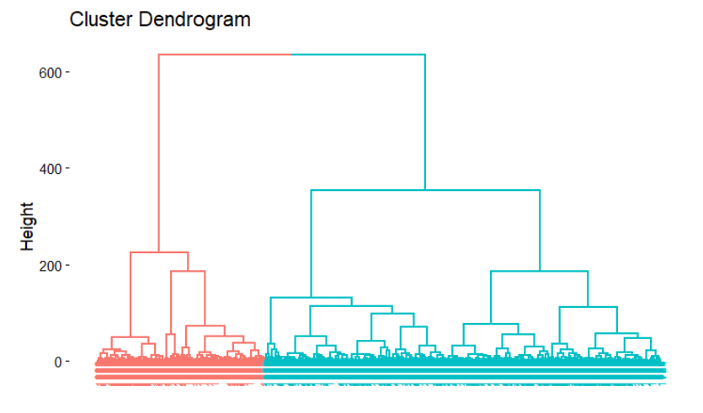
Descriptiva por cluster
1 (N=1110) | 2 (N=470) | Total (N=1580) | p value
acidez_fija |  |  |  | < 0.001
- Mean (SD) | 7.664 (1.170) | 9.853 (1.874) | 8.315 (1.734)
- Range | 4.600 - 11.600 | 5.800 - 15.600 | 4.600 - 15.600
acidez_volatil |  |  |  | < 0.001
- Mean (SD) | 0.588 (0.168) | 0.389 (0.119) | 0.529 (0.179)
- Range | 0.180 - 1.580 | 0.120 - 0.840 | 0.120 - 1.580
acido_citrico |  |  |  | < 0.001
- Mean (SD) | 0.184 (0.151) | 0.466 (0.123) | 0.268 (0.193)
- Range | 0.000 - 0.700 | 0.000 - 0.790 | 0.000 - 0.790
azucares_residuales |  |  |  | 0.061
- Mean (SD) | 2.437 (1.156) | 2.552 (1.014) | 2.471 (1.116)
- Range | 0.900 - 11.000 | 1.200 - 6.700 | 0.900 - 11.000
cloruros |  |  |  | < 0.001
- Mean (SD) | 0.082 (0.021) | 0.097 (0.067) | 0.086 (0.041)
- Range | 0.012 - 0.267 | 0.038 - 0.422 | 0.012 - 0.422
dioxido_azufre_libre |  |  |  | < 0.001
- Mean (SD) | 17.449 (10.574) | 11.554 (7.867) | 15.696 (10.206)
- Range | 3.000 - 68.000 | 1.000 - 54.000 | 1.000 - 68.000
dioxido_azufre_total |  |  |  | < 0.001
- Mean (SD) | 52.195 (33.507) | 30.221 (18.003) | 45.658 (31.397)
- Range | 7.000 - 165.000 | 6.000 - 110.000 | 6.000 - 165.000
densidad |  |  |  | < 0.001
- Mean (SD) | 0.997 (0.002) | 0.997 (0.002) | 0.997 (0.002)
- Range | 0.990 - 1.003 | 0.992 - 1.003 | 0.990 - 1.003
pH |  |  |  | < 0.001
- Mean (SD) | 3.357 (0.143) | 3.212 (0.123) | 3.314 (0.152)
- Range | 2.870 - 4.010 | 2.860 - 3.610 | 2.860 - 4.010
sulfatos |  |  |  | < 0.001
- Mean (SD) | 0.617 (0.131) | 0.739 (0.165) | 0.653 (0.152)
- Range | 0.330 - 1.560 | 0.430 - 1.610 | 0.330 - 1.610
alcohol |  |  |  | < 0.001
- Mean (SD) | 10.213 (0.973) | 10.930 (1.084) | 10.426 (1.059)
- Range | 8.400 - 14.000 | 8.400 - 14.000 | 8.400 - 14.000
calidad |  |  |  | < 0.001
- Mean (SD) | 5.389 (0.921) | 6.288 (0.943) | 5.656 (1.014)
- Range | 1.834 - 8.180 | 3.758 - 9.223 | 1.834 - 9.223

Como se puede observar, la división en estos dos clusters, para todas las variables exceptuando azúcares residuales, es estadísticamente significativa.
6. Heatmap de vinos por variable
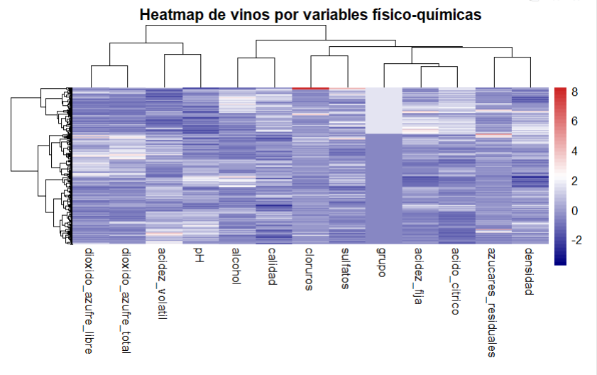
7. Comparación de los grupos en relación a las variables físico-químicas y a la calidad.
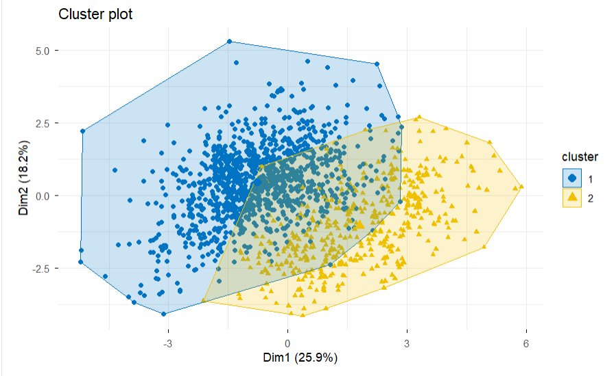
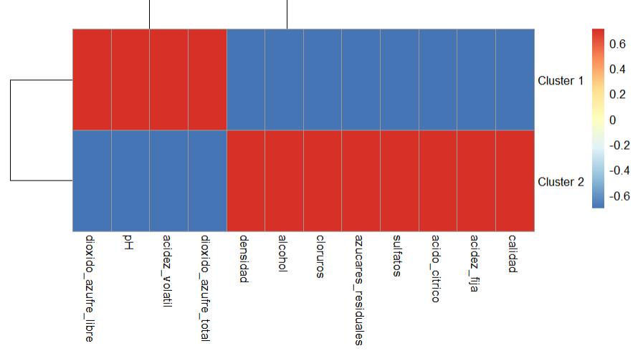
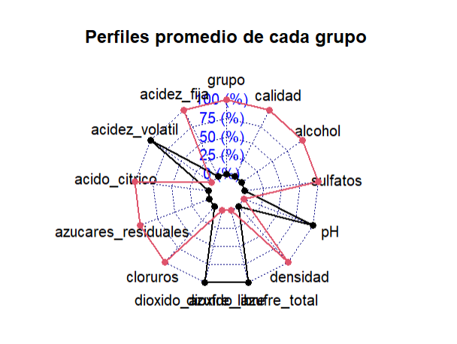
8. Agrupamiento por K-means en 6 grupos. Comparación con los 2 grupos ya creados.
Las variables fisicoquímicas muestran valores de p-valor < 0.05, lo que significa que las diferencias entre los clústeres son estadísticamente significativas, es decir, las variables que se utilizaron para agrupar los datos realmente ayudan a diferenciar los clústeres.

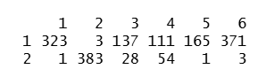
Todos los miembros, excepto uno, del grupo 5 en el agrupamiento por k-means, pertenecen al grupo 1 del agrupamiento hecho inicialmente. Del mismo modo, todos los miembros del grupo 1, excepto por uno, del agrupamiento hecho por k-means, pertenecen al grupo 1 del agrupamiento hecho inicialmente. Además todos los miembros, excepto por 3, del grupo 2 del agrupamiento realizado por k-means, pertenecen al grupo 2 del agrupamiento realizado inicialmente.

